


2025~2026学年 第一学期

《系 统 硬 件 综 合 设 计》

设 计 报 告

班 级 ______xxx________
学 号 _____xx________
姓 名 ______xxx________

xxxx
目 录

1 设计要求 1
一、 设计背景与学术意义 1
二、 设计目标与核心任务 2
1 指令集的高度适配与架构对齐 2
2 单周期架构的微结构解析 2
3模块化工程方法论本 2
4多维度的功能验证与鲁棒性测试 3
1.1 CPU处理指令的过程 3
第一阶段：取指阶段（Instruction Fetch, IF） 3
第二阶段：译码阶段（Instruction Decode, ID） 4
第三阶段：执行阶段（Execute, EX） 5
第四阶段：访存阶段（Memory Access, MEM） 6
第五阶段：写回阶段（Write Back, WB） 7
CPU启动流程 10
1.1.1 指令格式 14
第一章：总体设计思路与原理 15
第二章：硬件结构与部件关系 16
第三章：控制信号设计 16
第四章：性能优化与分析 16
测试其中六条指令 17
总 结 21

1 设计要求
计算机硬件综合设计是计算机科学与技术、电子信息工程等相关专业的核心实践课程，旨在将数字逻辑、计算机组成原理、计算机体系结构等先修课程的理论知识进行综合应用，通过实际设计实现一个完整的微处理器系统。本课程设计通过从底层逻辑门到完整CPU处理器的设计过程，使学生深入理解计算机系统的核心工作原理，掌握硬件描述语言的使用方法，熟悉FPGA开发流程，提升系统级设计能力和工程实践能力。

一、 设计背景与学术意义
随着信息技术步入异构计算与自主可控的新时代，处理器架构设计已成为计算机软硬件系统的核心灵魂。本课程设计并非单纯的逻辑电路堆砌，而是对经典 MIPS32 架构的一次深度工程实践。通过这一过程，我们不仅能从底层逻辑电路（Logic Gates）出发，向上溯源至指令系统架构（ISA），深刻理解微架构如何通过电子信号实现复杂的软件逻辑，更为后续研究嵌入式系统、SoC（片上系统）集成以及高性能异步/流水线处理器设计构建了完备的知识模型。
此外，本设计在培养“工程化思维”方面具有不可替代的作用。学生需要面对时序约束、逻辑综合、硬件资源调度等真实的工程难题，通过“分析需求—模块化建模—仿真验证—硬件下片”的完整闭环，提升对复杂数字系统的全局掌控能力。

二、 设计目标与核心任务

1 指令集的高度适配与架构对齐
本项目以 MIPS32 指令集标准为蓝本，精选并实现了10 条以上核心指令。设计涵盖了：
算术/逻辑运算（R-type）：实现数据的核心加工，体现 ALU 的计算能力。
访存与立即数操作（I-type）：模拟 CPU 与主存之间的流水调度，处理数据传送与分支逻辑。
长距离跳转（J-type）：构建程序流的非线性控制模型。 这一组合确保了 CPU 具备图灵完备性，能够支持从简单逻辑到复杂控制流的完整运行。

2 单周期架构的微结构解析
设计核心锁定于单周期架构（Single-Cycle Architecture）。其精髓在于“简单而纯粹”的时序设计：一指令一时钟：通过拉长时钟周期，确保电信号在单次震荡内完整穿透取指（IF）、译码（ID）、执行（EX）、访存（MEM）、写回（WB）五个关键逻辑阶段。教学导向与可预测性：尽管单周期设计在主频提升上存在物理上限，但其路径清晰、状态唯一，极大降低了调试阶段的复杂度，是理解指令流水化（Pipelining）之前的必经之路。

3模块化工程方法论本
设计严格遵循模块化（Modular Design）与层次化设计原则，将 CPU 拆解为功能内聚、接口松耦合的硬件组件：控制单元 (CU)：作为神经中枢，通过组合逻辑产生精确的使能信号。运算与存储集群：包括由 32 个寄存器组成的 Register File、高性能 ALU 以及指令/数据分离的 哈佛架构存储器。 通过 Verilog HDL 描述，每个模块均可独立进行单元测试（Unit Test），确保了系统在集成时的鲁棒性。

4多维度的功能验证与鲁棒性测试
为了验证设计的正确性，本项目构建了由浅入深的验证体系：仿真验证：利用 Vivado 等工具进行 RTL 行为级仿真，观察波形图中的数据流向是否符合预期。算法实战：通过编写并运行如斐波那契数列（递归与迭代）、冒泡排序等经典算法，验证指令集在实际逻辑处理中的协同效率，确保指令周期与存储访问无误。设计最终脱离“软仿真”，在 EGO1 等 FPGA 开发板上进行物理实现。这涉及到：逻辑综合与映射：将硬件描述语言转化为 FPGA 内部的查找表（LUT）和触发器（FF）。I/O 映射与人机交互：利用板载拨码开关模拟输入，通过数码管或 LED 阵列实时观测寄存器状态或运算结果。 这种从代码到芯片的转化过程，标志着设计从理论原型演变为真正的硬件实体。

1.1 CPU处理指令的过程
本CPU采用单周期架构，每条指令在一个时钟周期内完成从取指到写回的完整过程。虽然所有阶段在同一个时钟周期内完成，但为了清晰说明，我们按照五个阶段来描述指令的处理流程。

第一阶段：取指阶段（Instruction Fetch, IF）

取指阶段的主要任务是从指令存储器中读取当前指令。

1. PC寄存器提供当前指令地址：PC寄存器存储当前程序计数器的值，在时钟上升沿时，PC寄存器会更新为下一个PC值。复位时PC被初始化为0x00000000。

2. 指令存储器读取指令：PC寄存器的输出pc_current作为地址输入到指令存储器模块。指令存储器根据这个地址读取对应的32位指令。指令存储器的容量为128条指令（512字节），采用字对齐访问方式，即忽略地址的低2位。

3. 指令输出：指令存储器将读取到的32位指令通过instruction信号输出，这条指令将进入下一阶段的处理。

4. PC更新准备：在取指的同时，系统会计算PC+4的值，为顺序执行做准备。如果当前指令是分支或跳转指令，PC的下一个值将由分支或跳转逻辑决定。

第二阶段：译码阶段（Instruction Decode, ID）

译码阶段的主要任务是解析指令字段、生成控制信号、读取寄存器数据。

1. 指令字段解析：从32位指令中提取各个字段。操作码opcode从指令的第31到26位提取，用于识别指令类型。源寄存器rs从指令的第25到21位提取，用于指定第一个源寄存器。源寄存器rt从指令的第20到16位提取，用于指定第二个源寄存器或目标寄存器。目标寄存器rd从指令的第15到11位提取，用于R-type指令的目标寄存器。功能码funct从指令的第5到0位提取，用于R-type指令指定具体操作。立即数immediate从指令的第15到0位提取，用于I-type指令。跳转地址jump_addr从指令的第25到0位提取，用于J-type指令。

2. 主控制单元生成控制信号：控制单元根据操作码opcode生成各种控制信号。对于R-type指令（opcode为0x00），控制单元设置reg_dst为1表示目标寄存器是rd，设置alu_op为2'b10表示ALU操作由功能码决定，设置reg_write为1表示需要写寄存器。对于lw指令（opcode为0x23），控制单元设置alu_src为1表示ALU第二个输入是立即数，设置mem_to_reg为1表示写入数据来自内存，设置reg_write为1表示需要写寄存器，设置mem_read为1表示需要读内存，设置alu_op为2'b00表示ALU执行加法用于计算地址。对于sw指令（opcode为0x2B），控制单元设置alu_src为1表示ALU第二个输入是立即数，设置mem_write为1表示需要写内存，设置alu_op为2'b00表示ALU执行加法用于计算地址。对于beq指令（opcode为0x04），控制单元设置branch为1表示可能分支，设置alu_op为2'b01表示ALU执行减法用于比较。对于addi指令（opcode为0x08），控制单元设置alu_src为1表示ALU第二个输入是立即数，设置reg_write为1表示需要写寄存器，设置alu_op为2'b00表示ALU执行加法。对于j指令（opcode为0x02），控制单元设置jump为1表示执行跳转。

3. ALU控制单元生成ALU控制信号：ALU控制单元根据主控制单元输出的alu_op和指令的funct字段生成具体的ALU控制信号。当alu_op为2'b00时，表示lw、sw或addi指令，ALU控制单元输出ALU_ADD控制信号，使ALU执行加法运算。当alu_op为2'b01时，表示beq指令，ALU控制单元输出ALU_SUB控制信号，使ALU执行减法运算用于比较。当alu_op为2'b10时，表示R-type指令，ALU控制单元根据funct字段决定具体操作：funct为0x20时输出ALU_ADD用于add指令，funct为0x22时输出ALU_SUB用于sub指令，funct为0x24时输出ALU_AND用于and指令，funct为0x25时输出ALU_OR用于or指令，funct为0x2A时输出ALU_SLT用于slt指令。

4. 寄存器文件读取数据：寄存器文件根据rs和rt字段读取两个源寄存器的数据。如果rs或rt为0，则读取的数据恒为0（因为$0寄存器硬件实现为恒0）。读取操作是组合逻辑，立即输出read_data1和read_data2。

5. 立即数符号扩展：对于I-type指令，需要将16位立即数符号扩展为32位。符号扩展的方法是：如果立即数的最高位为1，则高16位填充1；如果最高位为0，则高16位填充0。这样可以正确处理有符号立即数。

第三阶段：执行阶段（Execute, EX）
执行阶段的主要任务是ALU执行运算，计算分支目标地址等。
1. ALU输入选择：ALU的第一个输入始终是read_data1（从寄存器文件读取的第一个数据）。ALU的第二个输入由alu_src控制信号选择：当alu_src为0时，选择read_data2（从寄存器文件读取的第二个数据），用于R-type指令；当alu_src为1时，选择sign_extended（符号扩展后的立即数），用于I-type指令。
2. ALU执行运算：ALU根据alu_control信号执行相应的运算。当alu_control为ALU_ADD时，执行加法运算result等于input1加input2。当alu_control为ALU_SUB时，执行减法运算result等于input1减input2。当alu_control为ALU_AND时，执行按位与运算result等于input1按位与input2。当alu_control为ALU_OR时，执行按位或运算result等于input1按位或input2。当alu_control为ALU_SLT时，执行小于比较运算，如果input1小于input2则result为1，否则为0。ALU还会生成zero标志，当运算结果为0时zero为1，用于beq指令的条件判断。
3. 分支目标地址计算：对于beq指令，需要计算分支目标地址。分支目标地址等于PC+4加上符号扩展后的立即数左移2位（因为地址是字对齐的，需要乘以4）。
4. 跳转目标地址计算：对于j指令，需要计算跳转目标地址。跳转目标地址等于PC+4的高4位拼接跳转地址左移2位。

第四阶段：访存阶段（Memory Access, MEM）

访存阶段的主要任务是访问数据存储器，只有lw和sw指令需要这个阶段。

内存地址计算（Memory Address Calculation）： 在该设计中，算术逻辑单元（ALU）的运算输出 alu_out 直接驱动数据存储器的地址总线。对于 lw（加载字）和 sw（存储字）这两类访存指令，系统采用的是“基址+偏移量”的寻址模式。具体而言，由指令格式中的基址寄存器提供起始地址，与经过符号位扩展后的 16 位立即数偏移量在 ALU 中相加，生成的有效地址（Effective Address）作为访问存储单元的唯一索引，确保了数据定位的精确性。

内存读操作（Memory Read Operation）： 当指令译码器识别为 lw 指令时，控制单元会将 mem_read 使能信号置为高电平（1）。此时，数据存储器进入读模式，根据 alu_out 提供的地址定位到具体的物理字单元，并将该单元存储的内容通过 read_data 数据总线实时输出。在单周期架构中，内存读操作被设计为纯组合逻辑过程，这意味着只要地址和读使能信号稳定，输出端便能立即呈现数据，供后续写回阶段使用。

内存写操作（Memory Write Operation）： 对于 sw 指令，控制单元将 mem_write 使能信号置为有效状态（1）。与读操作不同，为了保证系统的稳定性与时序同步，内存写操作遵循时序逻辑。在时钟信号的上升沿触发时，存储器捕获当前 read_data2 寄存器端口上的待写入数据，并将其持久化存储到由 alu_out 指定的内存地址中。这种基于时钟边沿的写入机制，有效地避免了由于逻辑毛刺导致的存储错误。

非访存指令的处理逻辑（Handling of Non-Memory Instructions）： 在执行 R-type 指令（如 add, sub）或立即数运算指令（如 addi）等非访存指令时，尽管 ALU 的计算结果依然物理连接至数据存储器的地址端口，但由于控制单元具有严密的逻辑判断，会将 mem_read 和 mem_write 两个使能信号强制清零（0）。在这种状态下，数据存储器处于非激活的静默状态，既不会产生无效的数据读取，也不会覆盖已有的内存数据，从而确保了非访存指令在执行过程中，数据总线的安全与逻辑的正确性。

第五阶段：写回阶段（Write Back, WB）
写回阶段的主要任务是将结果写回寄存器文件。

1. 写入寄存器选择：根据reg_dst控制信号选择写入的目标寄存器。当reg_dst为1时，选择rd（R-type指令的目标寄存器）；当reg_dst为0时，选择rt（I-type指令的目标寄存器）。

2. 写入数据选择：根据mem_to_reg控制信号选择写入的数据来源。当mem_to_reg为1时，选择mem_data（从数据存储器读取的数据，用于lw指令）；当mem_to_reg为0时，选择alu_out（ALU的运算结果，用于R-type指令和addi指令）。

3. 寄存器写入：如果reg_write信号为1，则在时钟上升沿时，将write_data写入到write_reg指定的寄存器中。如果write_reg为0（$0寄存器），则不会执行写入操作，因为$0寄存器硬件实现为恒0。写操作是时序逻辑，在时钟上升沿完成。

PC更新逻辑
PC的下一个值由以下逻辑决定：
1. 跳转指令：如果jump信号为1，则PC的下一个值等于跳转目标地址，即PC+4的高4位拼接跳转地址左移2位。
2. 分支指令：如果branch信号为1且alu_zero信号为1（表示两个寄存器值相等），则PC的下一个值等于分支目标地址，即PC+4加上符号扩展后的立即数左移2位。
3. 顺序执行：如果既不是跳转也不是分支，则PC的下一个值等于PC+4，即顺序执行下一条指令。
PC寄存器在时钟上升沿时更新为pc_next的值，完成一个指令周期的处理。

不同类型指令的处理流程示例

R-type指令（以add指令为例）：取指阶段从指令存储器读取指令，译码阶段解析出opcode为0x00、rs、rt、rd和funct字段，控制单元生成reg_dst为1、alu_op为2'b10、reg_write为1等控制信号，ALU控制单元根据funct生成ALU_ADD控制信号，寄存器文件读取rs和rt寄存器的值，执行阶段ALU执行加法运算，访存阶段不执行任何操作，写回阶段将ALU结果写入rd寄存器，PC更新为PC+4。

I-type指令lw（以lw $t0, 4($s0)为例）：取指阶段从指令存储器读取指令，译码阶段解析出opcode为0x23、rs为$s0、rt为$t0、immediate为4，控制单元生成alu_src为1、mem_to_reg为1、reg_write为1、mem_read为1、alu_op为2'b00等控制信号，ALU控制单元生成ALU_ADD控制信号，寄存器文件读取$s0的值，立即数4进行符号扩展，执行阶段ALU计算$s0加4得到内存地址，访存阶段从数据存储器读取该地址的数据，写回阶段将内存数据写入$t0寄存器，PC更新为PC+4。

I-type指令sw（以sw $t0, 4($s0)为例）：取指阶段从指令存储器读取指令，译码阶段解析出opcode为0x2B、rs为$s0、rt为$t0、immediate为4，控制单元生成alu_src为1、mem_write为1、alu_op为2'b00等控制信号，ALU控制单元生成ALU_ADD控制信号，寄存器文件读取$s0和$t0的值，立即数4进行符号扩展，执行阶段ALU计算$s0加4得到内存地址，访存阶段在时钟上升沿将$t0的值写入该内存地址，写回阶段不执行任何操作（reg_write为0），PC更新为PC+4。

I-type指令beq（以beq $t0, $t1, label为例）：取指阶段从指令存储器读取指令，译码阶段解析出opcode为0x04、rs为$t0、rt为$t1、immediate为标签偏移量，控制单元生成branch为1、alu_op为2'b01等控制信号，ALU控制单元生成ALU_SUB控制信号，寄存器文件读取$t0和$t1的值，立即数进行符号扩展，执行阶段ALU执行$t0减$t1的运算，如果结果为0则alu_zero为1，同时计算分支目标地址，访存阶段不执行任何操作，写回阶段不执行任何操作，PC更新：如果alu_zero为1则PC更新为分支目标地址，否则更新为PC+4。

I-type指令addi（以addi $t0, $t1, 10为例）：取指阶段从指令存储器读取指令，译码阶段解析出opcode为0x08、rs为$t1、rt为$t0、immediate为10，控制单元生成alu_src为1、reg_write为1、alu_op为2'b00等控制信号，ALU控制单元生成ALU_ADD控制信号，寄存器文件读取$t1的值，立即数10进行符号扩展，执行阶段ALU执行$t1加10的运算，访存阶段不执行任何操作，写回阶段将ALU结果写入$t0寄存器，PC更新为PC+4。

J-type指令j（以j label为例）：取指阶段从指令存储器读取指令，译码阶段解析出opcode为0x02、jump_addr为标签地址，控制单元生成jump为1等控制信号，执行阶段计算跳转目标地址，访存阶段不执行任何操作，写回阶段不执行任何操作，PC更新为跳转目标地址。

单周期CPU的特点
单周期CPU的特点是每条指令在一个时钟周期内完成所有五个阶段。这意味着时钟周期必须足够长，以容纳最慢指令的延迟。对于本设计，时钟周期需要满足：指令存储器读取延迟、控制信号生成延迟、寄存器文件读取延迟、ALU运算延迟、数据存储器访问延迟、多路选择器延迟、以及PC更新延迟的总和。

虽然单周期CPU的性能相对较低，但它的优点是结构简单清晰，便于理解和验证，是学习CPU设计的理想起点。所有操作都在组合逻辑中完成（除了寄存器写入、内存写入和PC更新等时序操作），数据通路清晰，控制逻辑直接，非常适合教学和调试。

CPU启动流程
图1.1和图1.2清晰的展示了MIPS32单周期CPU是如何一步步加载子模块，运行指令的：
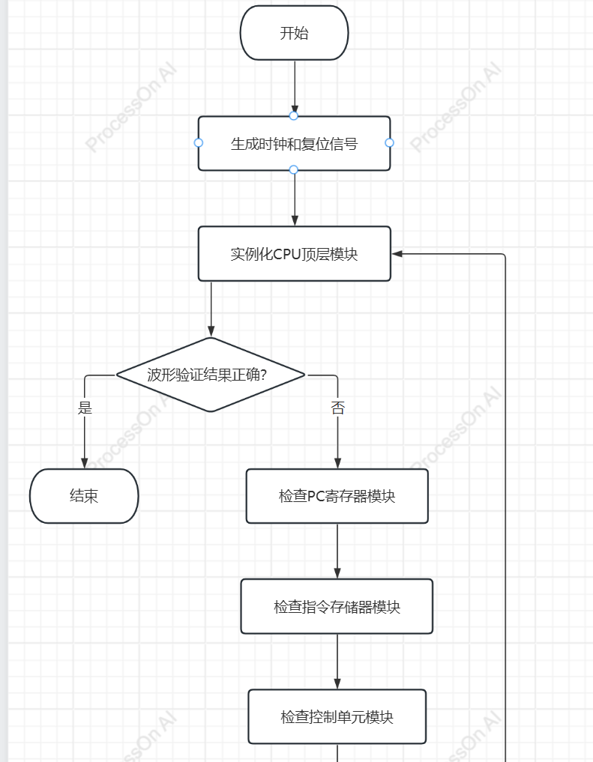
图1.1 CPU启动流程1

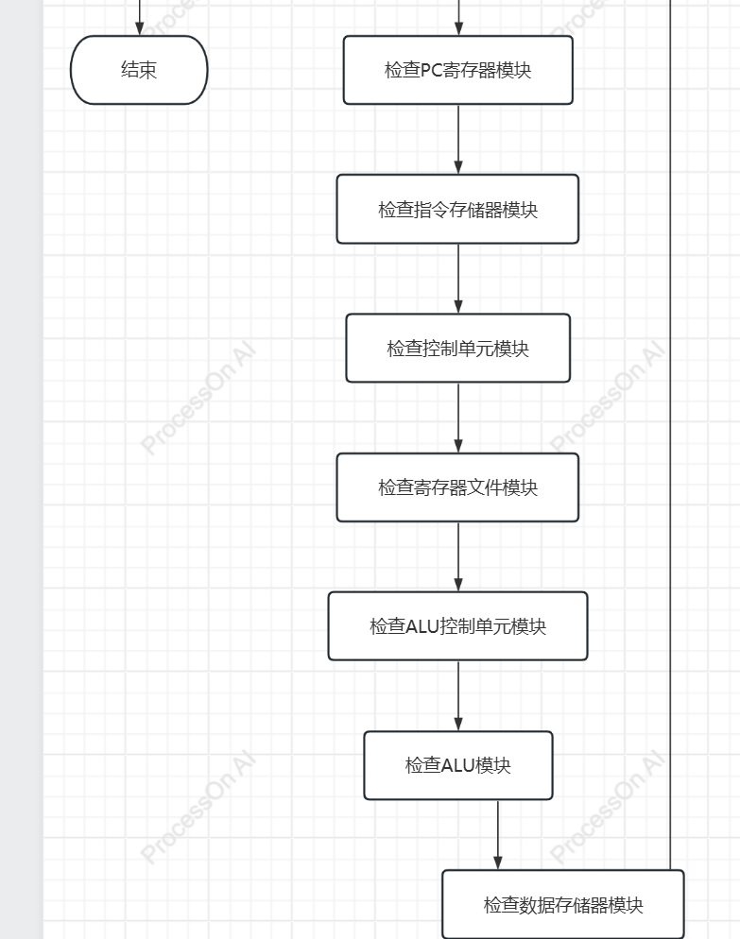
图1.2 CPU启动流程2
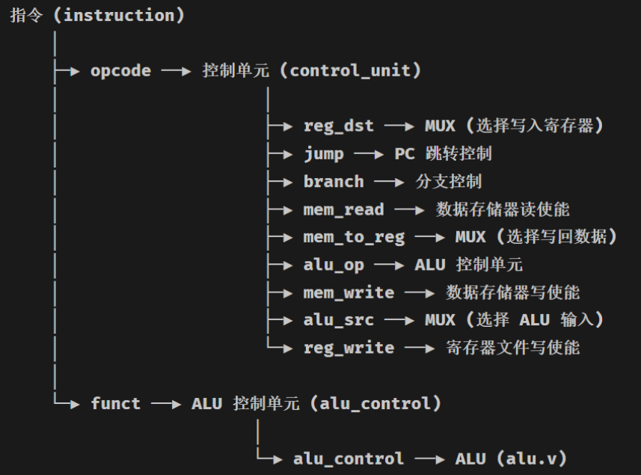
图2.3 指令的构成
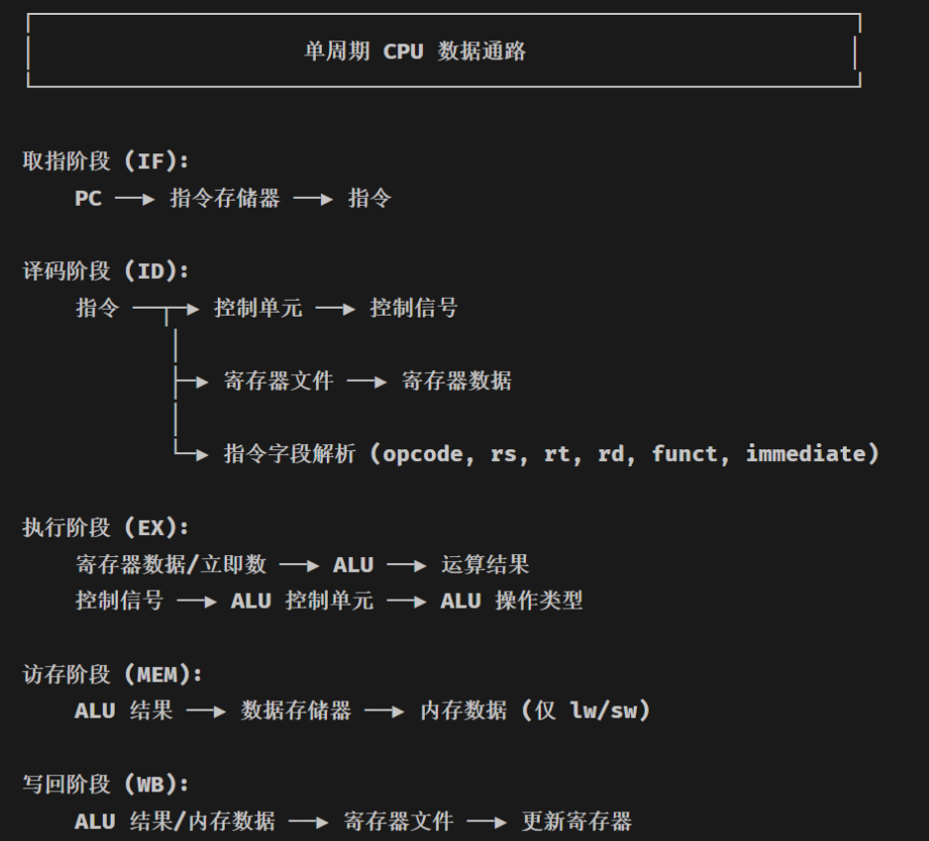
图2.4 指令执行数据构成图

指令格式
表1.1 MIPS32三种基本指令类型
指令类型 | 操作
R型指令 | 用于寄存器间操作。
I 型指令 | 用于短立即数和取数（load）操作
J 型指令 | 用于无条件跳转

表1.2 MIPS32 实现的10个指令
指令 | 类型 | 操作码 | 功能描述
Add | R | 0x00(funct:0x20) | 寄存器加法
Sub | R | 0x00(funct:0x22) | 寄存器减法
And | R | 0x00(funct:0x24) | 按位与
Or | R | 0x00(funct:0x25) | 按位或
Slt | R | 0x00(funct:0x2A) | 小于则置位
Lw | I | 0x23 | 从内存加载字
Sw | I | 0x2B | 向内存存储字
Beq | I | 0x04 | 相等则分支
Addi | I | 0x08 | 立即数加法
J | J | 0x02 | 无条件跳转

第一章：总体设计思路与原理
设计一个能够执行上述十条指令的处理器，核心在于实现指令周期的自动化。我们采用单周期（Single Cycle）设计方案。
1.1 设计思路
单周期设计的核心思想是：一条指令在一个时钟周期内完成所有的操作。
- 统一性：无论指令简单（如 j）还是复杂（如 lw），都分配相同的时钟周期。
- 模块化：将处理器拆分为取指、译码、执行、访存、写回五个逻辑阶段，但在硬件链路上连通。
1.2 指令格式分析
根据你提供的表格，我们需要处理三种格式：
- R-type (add, sub, and, or, slt)：操作两个寄存器，结果存入第三个寄存器。
- I-type (lw, sw, beq, addi)：包含一个 16 位的立即数，用于计算地址、常数加法或分支偏移。
- J-type (j)：包含 26 位地址，用于实现长距离跳转。

第二章：硬件结构与部件关系
2.1 核心部件及其功能
- 程序计数器 (PC)：保存下一条指令的地址。
- 指令存储器 (Instruction Memory)：只读，根据 PC 输出 32 位机器码。
- 寄存器堆 (Register File)：包含 32 个寄存器，支持双读单写。
- 算术逻辑单元 (ALU)：核心运算部件，执行加减、逻辑运算及比较（slt）。
- 数据存储器 (Data Memory)：用于 lw 和 sw 指令的读写。
- 控制单元 (Control Unit)：大脑。它根据指令的操作码（Opcode）和功能码（Funct）生成控制信号（如 RegWrite, MemRead, ALUSrc 等）。
2.2 数据通路（Datapath）的流转
各部件通过以下逻辑连接：
- 取指：PC 指向存储器，取出指令。
- 译码/读寄存器：控制单元拆解指令字段。如果是 R-type，读取 rs 和 rt。
- 执行：ALU 根据控制信号计算结果。
  - addi/lw/sw：ALU 将寄存器值与立即数相加。
  - beq：ALU 做减法，检查结果是否为零。
- 访存：lw 从内存读数据，sw 向内存写数据。
- 写回：将 ALU 结果或内存读出的数据存入目标寄存器 rd 或 rt。

第三章：控制信号设计
为什么这样设计控制信号？因为硬件需要通过“开关”来决定数据的流向。
- 设计原理：通过 Opcode 识别指令类型，决定是否写寄存器（RegWrite）或是否访问内存。对于 R-type 指令，还需观察 funct 字段来确定 ALU 具体做加法还是减法。

第四章：性能优化与分析
在单周期设计中，性能受限于最长路径指令。
4.1 瓶颈分析：关键路径
在你的指令集中，lw（加载字）指令通常是性能瓶颈。
- 执行路径：取指 -> 读寄存器 -> ALU 计算地址 -> 读数据内存 -> 写回寄存器。
- 影响：时钟周期必须设定得足够长，以覆盖 lw 的总延迟。这意味着简单的 j 或 add 指令会在周期内浪费大量空闲时间。
4.2 优化方案：引入流水线（Pipelining）
为了提升性能，我们可以将单周期改进为 5 级流水线。
- 原理：在上述部件之间增加流水线寄存器。当第一条指令在执行 ALU 运算时，第二条指令可以开始译码，第三条指令开始取指。
4.3 针对 beq 和 j 的优化
- 分支预测：对于 beq，单周期由于需要等待 ALU 结果，会导致延迟。优化时可以引入简单的“不发生跳转”预测，或者在译码阶段提前判断比较结果，减少时钟周期浪费。

测试其中六条指令
首先给出初始化数据：
`$t0 = 5` (测试操作数 1)
`$t1 = 3` (测试操作数 2)
`$s0 = 0x100` (数据存储基地址)
分别测试add, sub,and ,or ,slt,addi
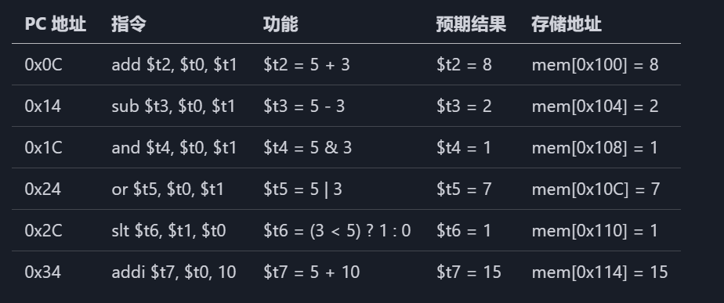

下面是测试结果：
Add：
图2.1结果为：5+3=8 符合预期
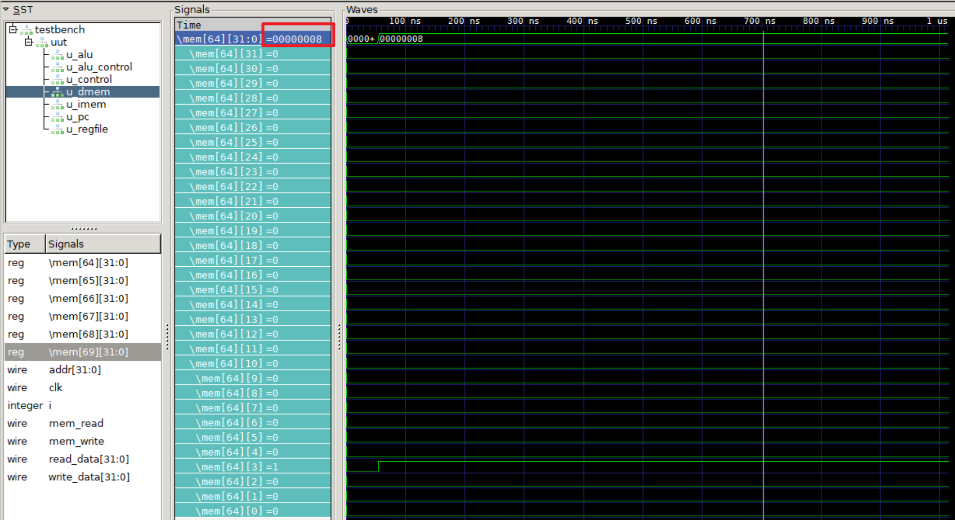
图2.1 测试add指令

Sub :
图2.2结果为：5-3=2 符合预期
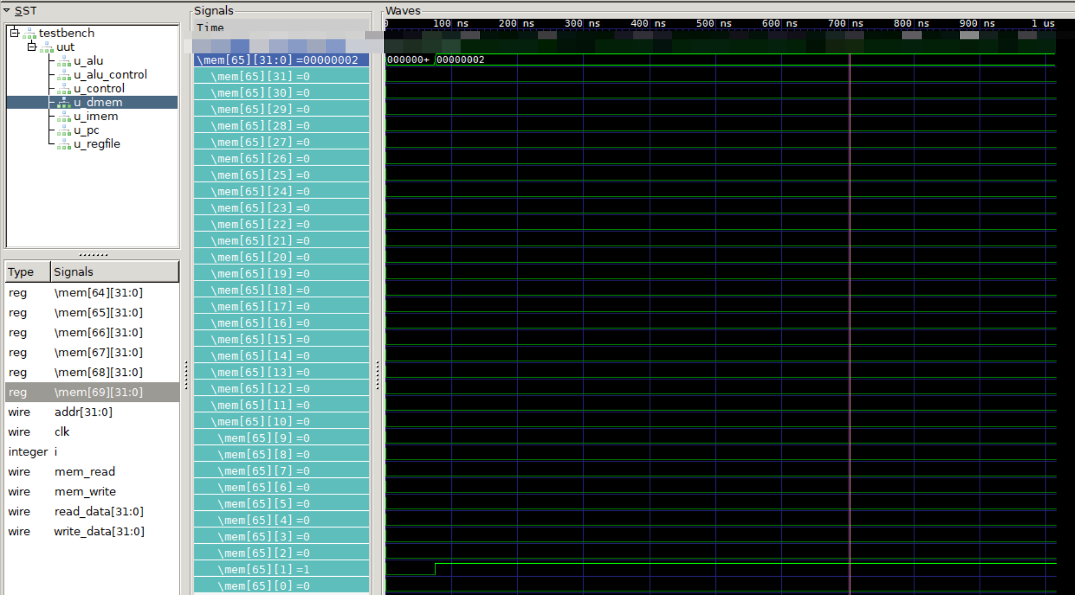
图2.2 测试sub指令

And:结果为5&3=1 符合预期
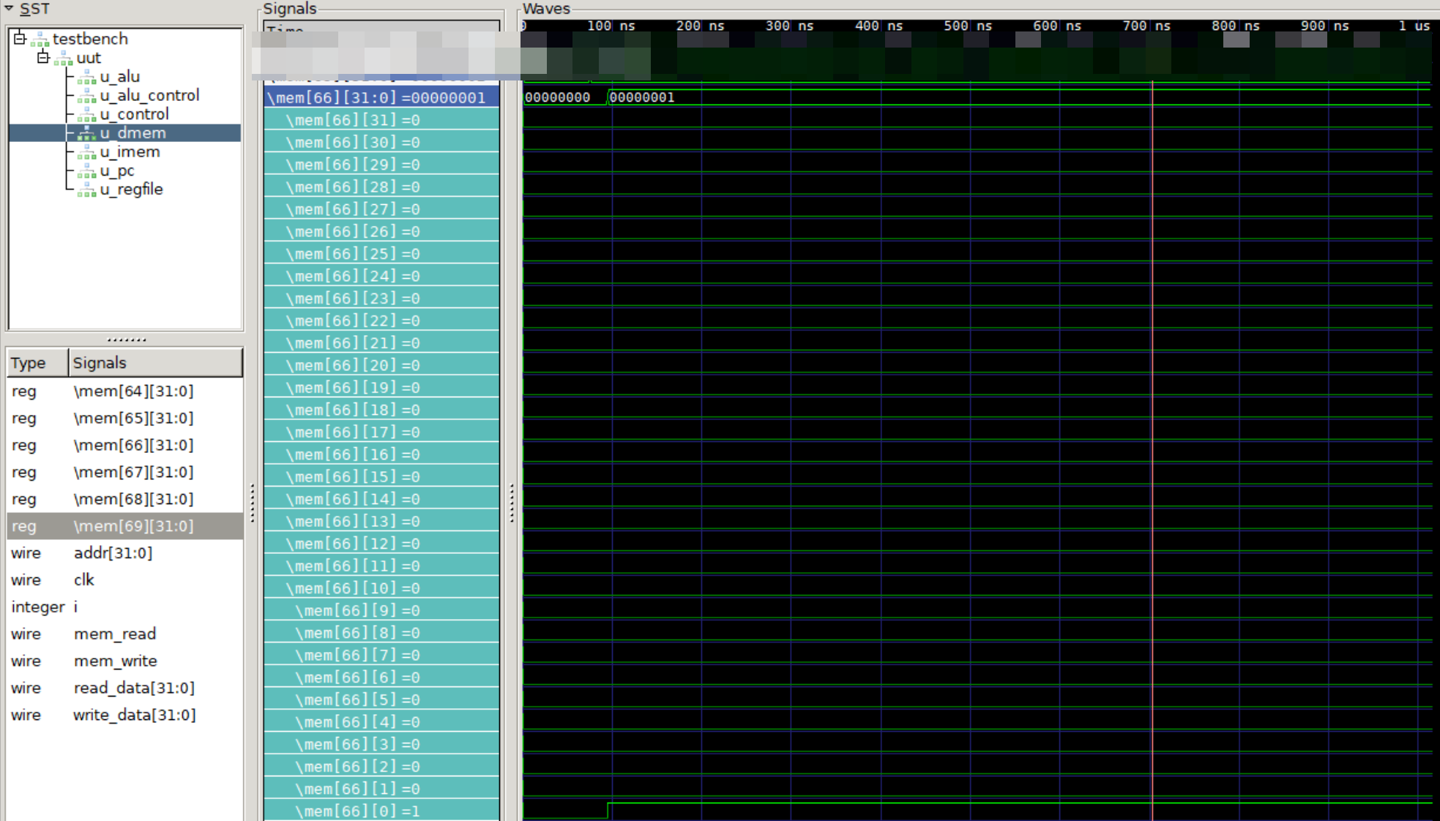
图2.3测试and指令

Or：结果为5|3=7 符合预期
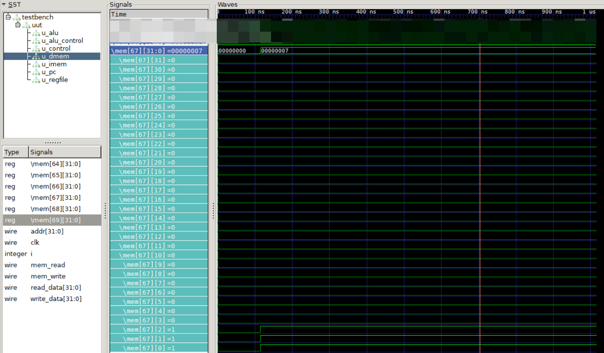
图 2.4 测试or指令

Slt：(3<5)?1:0 符合预期
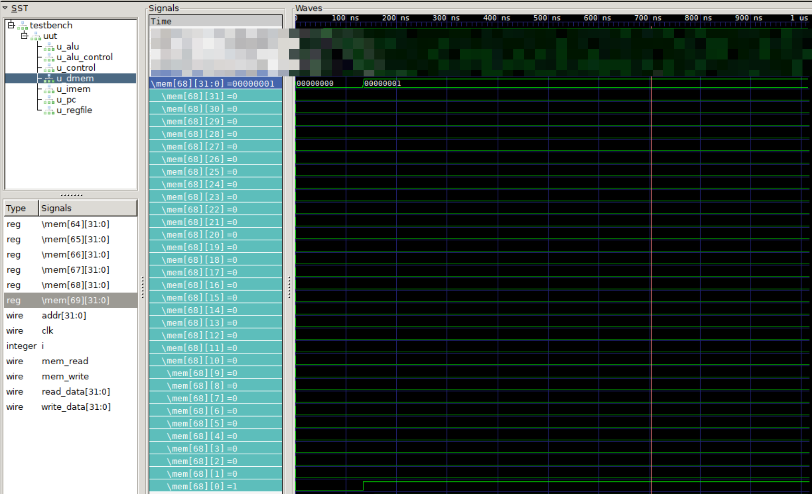
图2.5 测试slt指令

Addi：
5+10 = 15(Dec) = F(Hex)符合预期
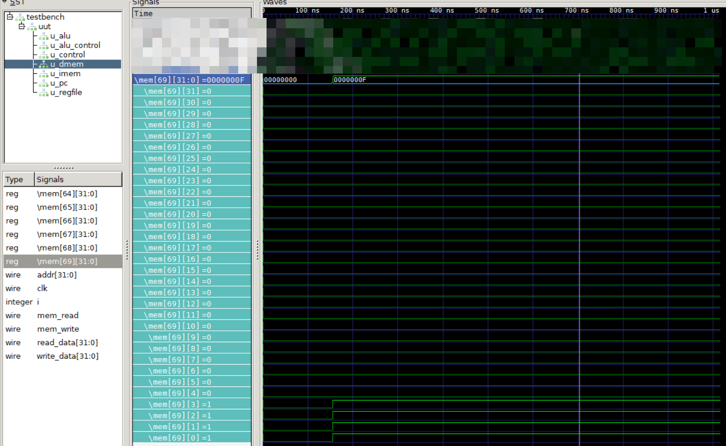
图2.6 测试addi指令

总 结
通过本次 MIPS 单周期 CPU 的课程设计，我从零开始构建了一个能够执行十条核心指令的微处理器系统，这一过程不仅是对计算机体系结构理论的深度实践，更是对我逻辑思维与工程建模能力的一次全面洗礼。在设计之初，如何将抽象的指令集架构转化为具体的逻辑门电路是我面临的最大挑战。通过对 MIPS 指令格式的反复研读，我逐渐厘清了取指、译码、执行、访存、写回这五个阶段在时间轴上的演进关系。在单周期架构下，我手动构建了完整的数据通路，确保每一条机器指令都能在单个时钟周期内平稳地穿透复杂的组合逻辑与时序逻辑，最终在硬件层面实现了指令的功能。这种从软件指令到底层电流信号的转化，让我对计算机系统“如何运转”有了前所未有的直观理解。
在工程实施阶段，我严格遵循模块化的设计原则，利用硬件描述语言将复杂的 CPU 拆解为程序计数器、指令存储器、寄存器堆、算术逻辑单元以及数据存储器等核心组件。在模块集成与调试的过程中，我经历了从仿真波形报错到逻辑跑通的艰辛探索，尤其是在处理符号位扩展、地址对齐以及控制信号的时序同步时，任何一个细微的逻辑漏洞都可能导致整个程序的崩溃。通过对每一条指令在波形图上的数据流转进行逐位比对，我不仅掌握了数字电路调试的高级技巧，更深刻体会到了底层硬件设计必须具备的严谨性与精确性。这种面对复杂问题时的分析与解决能力，是我在本次课设中获得的最宝贵的工程实战经验。
展望未来，虽然单周期 CPU 已经成功在 FPGA 开发板上完成了功能验证，但这仅仅是我探索计算机系统结构的起点。在设计分析中我观察到，受限于最长路径指令的延迟，单周期架构在主频提升上存在天然的瓶颈，这促使我开始思考流水线并行技术、分支预测逻辑以及多级缓存机制等更先进的微架构优化方案。本次课程设计为我搭建了从逻辑设计到系统集成的完整知识框架，为后续深入研究嵌入式系统、高性能计算以及片上系统设计打下了坚实的基础。在未来的学习和科研中，我将继续秉持这种求真务实的工程精神，不断探索计算机体系结构中更深层次的奥秘。

参考文献
无
一、原创性声明
本人郑重声明本报告内容，是由作者本人独立完成的。有关观点、方法、数据和文献等的引用已在文中指出。除文中已注明引用的内容外，本报告不包含任何其他个人或集体已经公开发表的作品成果，不存在剽窃、抄袭行为。
特此声明！
作者签字: 嵌入签名图片
xxx

 | 评价内容 | 权重 | 得分
验收 |  | 0.4
设计报告 |  | 0.6
合计
指导教师（签章）：
xxxxx

